Муниципальное бюджетное образовательное учреждение
дополнительного образования
«Центр дополнительного образования» г. Кызыла Республики Тыва

Методическая разработка мастер-класса:
Цветочная поляна

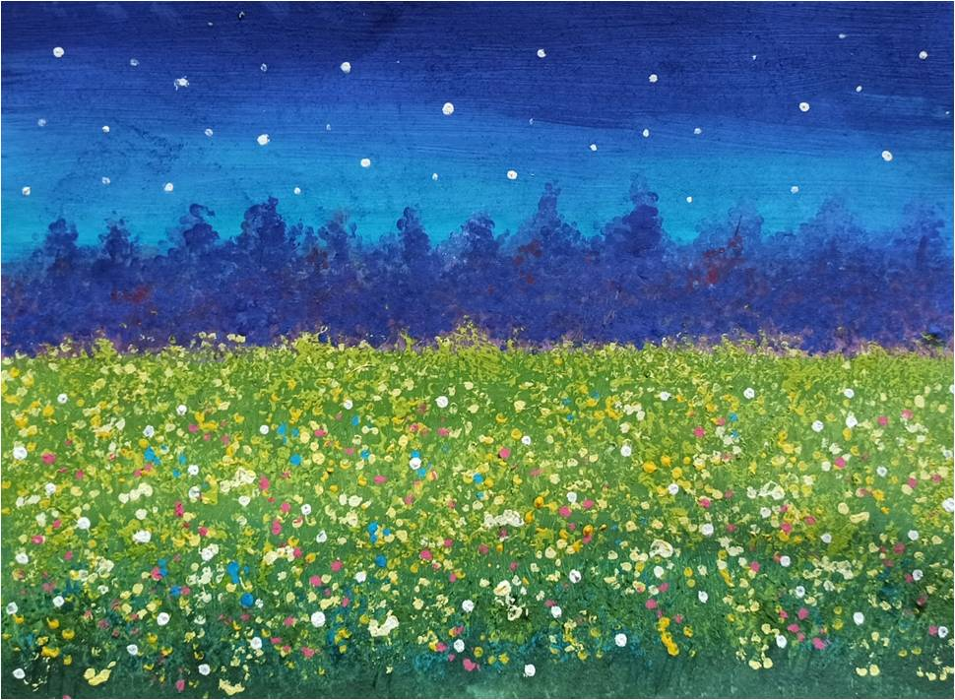

Разработала педагог ДО Манчын Айдынмаа Антоновна

Кызыл, 2023

Пояснительная записка
Рисование многим из нас кажется невероятным искусством, исполнению которого можно научиться, только обладая талантом. Однако это не так. Есть немало простых техник, которые вам помогут создать настоящий шедевр. И один из них рисование с использованием смешанной техники.
Актуальность – данная методическая разработка мастер- класса будет полезна для педагогов дополнительного образования, работающим в направлении изобразительное искусство. Чем разнообразнее будут методы и приемы рисования, тем интенсивнее будет развиваться художественные способности детей.

Тема мастер-класса: «Цветочная поляна»
Цель мастер-класса: Знакомство с нетрадиционными техниками рисования, развитие воображения, фантазии и творческих способностей
Задачи мастер- класса:
- Образовательная: научить смешанной технике рисования.
- Развивающая: развивать мелкую моторику рук, фантазию, познавательный интерес
- Воспитательная: воспитывать внимание, усидчивость, дисциплину, любовь к природе.

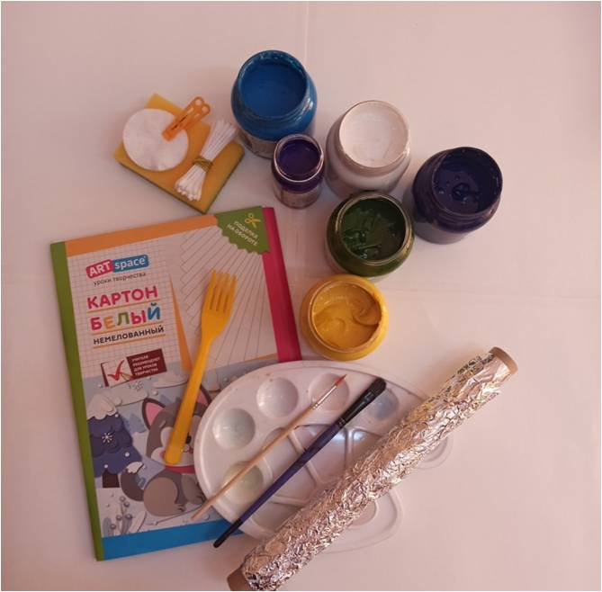
Необходимые материалы и инструменты:
- Гуашь
- Белый картон формата А-4
- Палитра
- Фольга
- Губка
- Ватные палочки
- Кисточки
- Вилка

Техника безопасности
- Подготовить свое рабочее место: аккуратно и удобно расположить материалы.
- В процессе работы постоянно поддерживать порядок на своем рабочем месте.
- Необходимо быть аккуратным, работая с краской.
- По окончании работы привести в порядок рабочее место.
Ход мастер-класса:
1.Организационный момент
2.Сообщение темы мастер-класса
3.Объяснение этапов мастер-класса
4.Этапы мастер-класса
5.Итог.
Технологическая последовательность
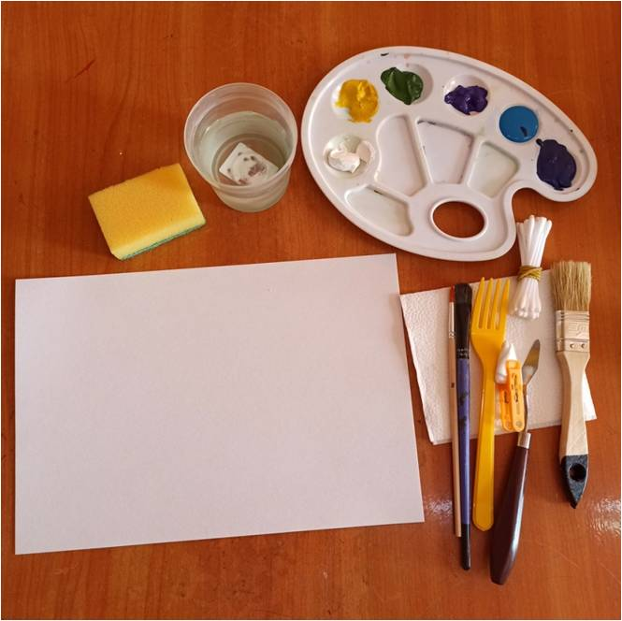
Этап 1. Подготовка фона к рисунку гуашью
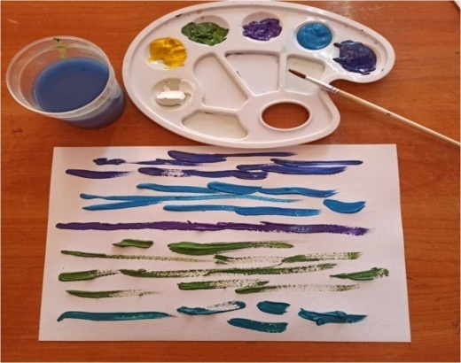
Этап 2. Для работы с фоном взять толстую кисточку большого размера и сверху вниз раскрасить лист.
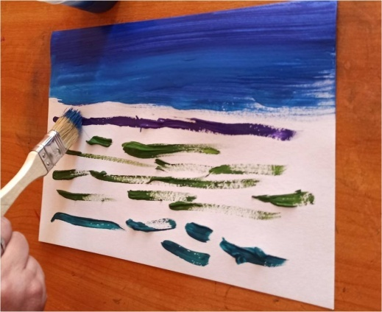
Готовый фон к рисованию
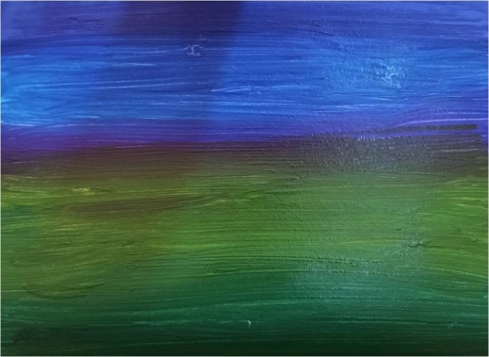
Этап 3. Губкой выровнять раскрашенный фон
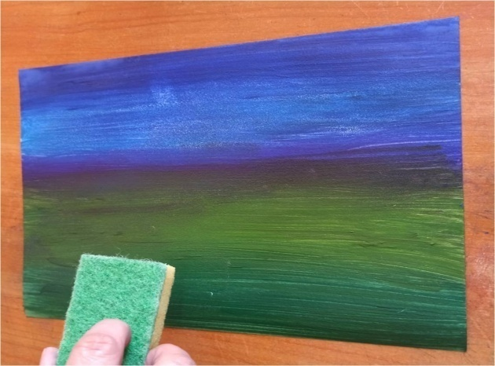
Этап 4. Кончиком вилки процарапать на зеленом фоне стебли для цветов.
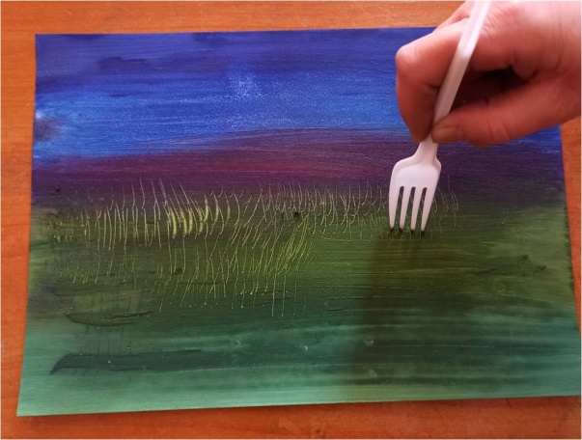
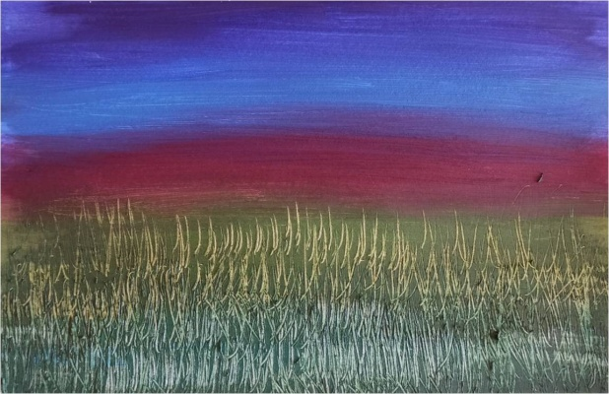
Этап 5. Шариком из фольги нанести на нижнюю часть листа легкими движениями руки гуашь светло зеленого оттенка.
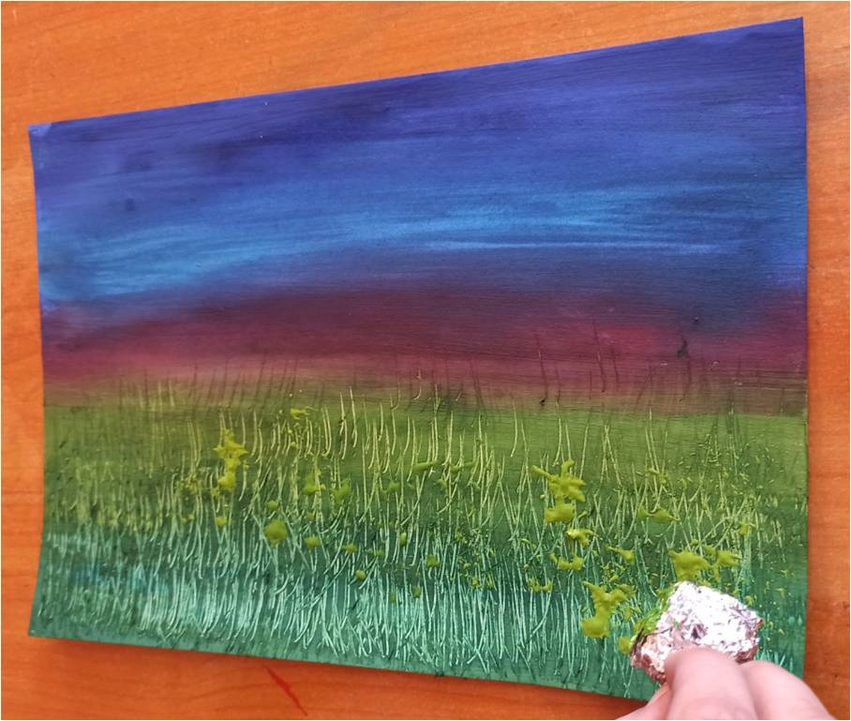
Готовый этап рисунка, используя шарик из фольги
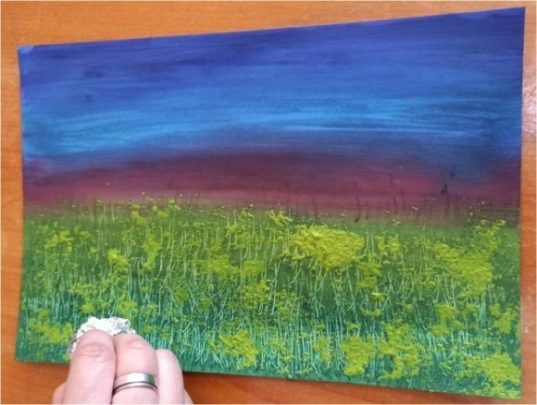
Этап 6. Используя ватные палочки нанести точки на процарапанный вилкой стебель, используя гуашь желтого цвета.
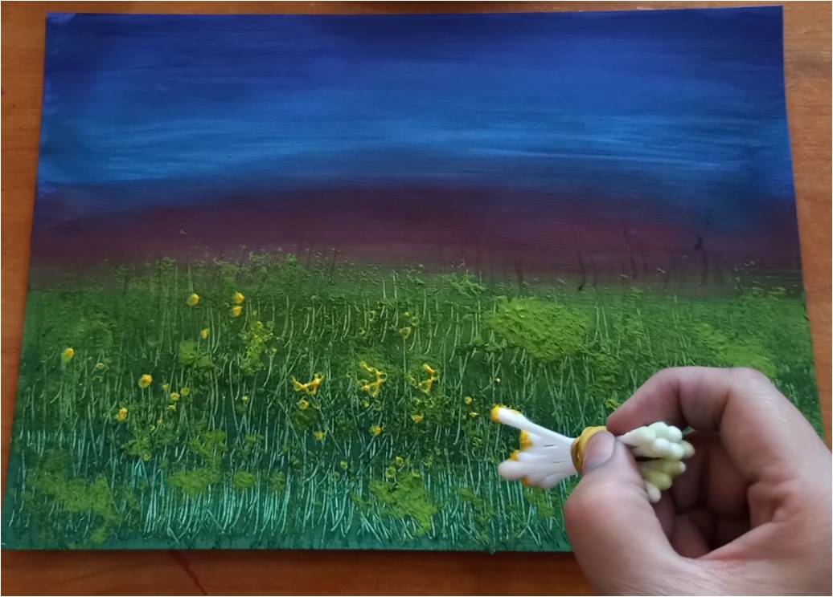
Готовый образец
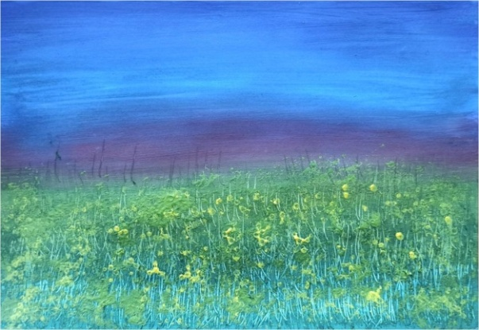
Этап 7. Используя ватные палочки нанести точки белой гуашью.
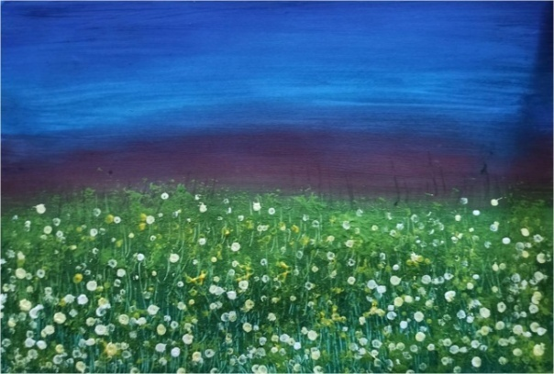
Этап 8. Гуашью фиолетового цвета точечно выделить силуэты деревьев на части листа, окрашенного в рубиновый цвет.
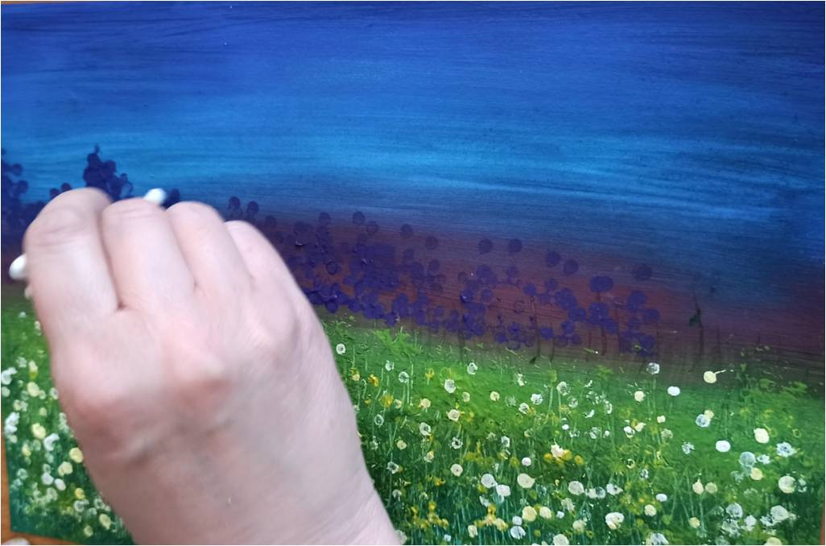
Готовый образец рисунка
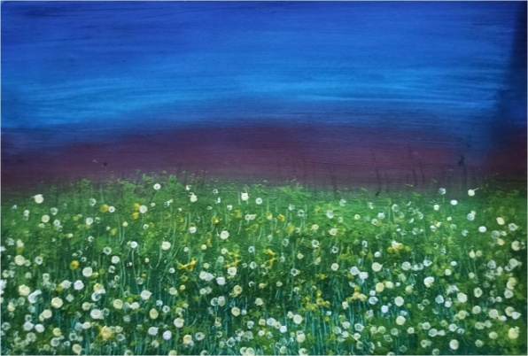
Этап 9. Прорисовывать тонкой кисточкой стволы деревьев темно синей гуашью.
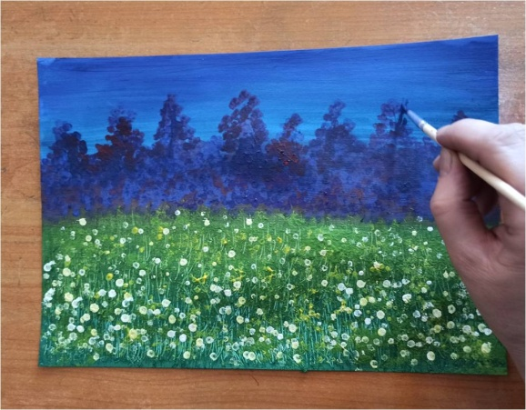
Этап 10. На фоне ночного неба ватной палочкой нанести точки белой гуашью
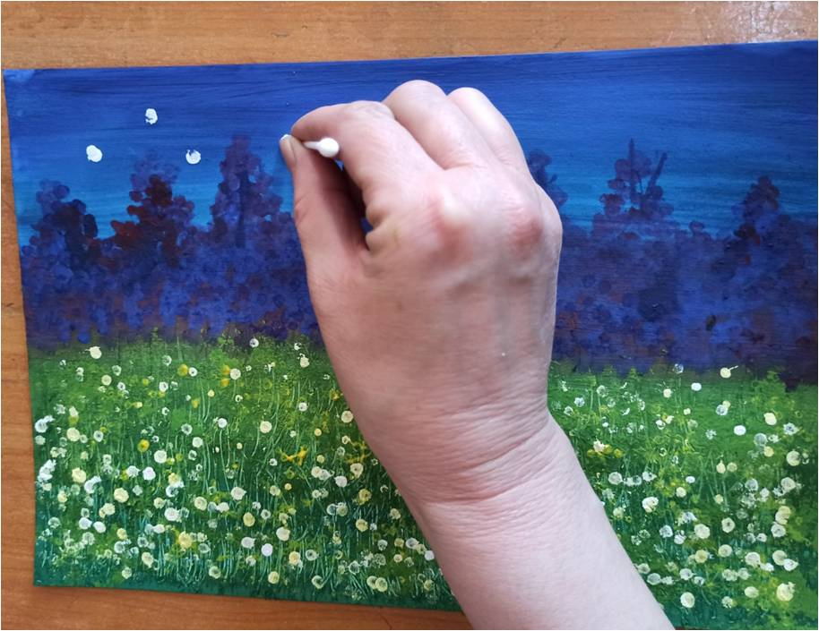
Готовый рисунок
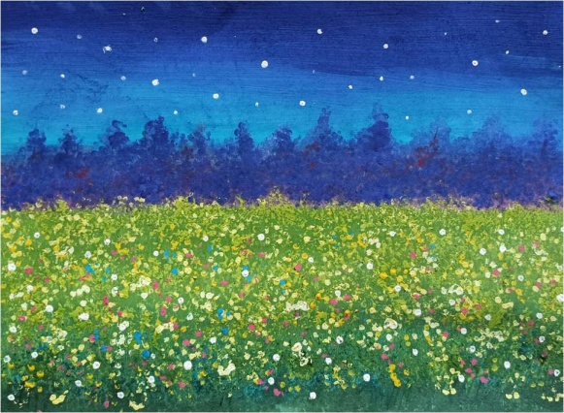

Итоговая часть:

Рефлексия. Самоанализ работ участников мастер-класса. Поблагодарить всех за хорошую работу. Попрощаться.

Литература и интернет источники
- https://vk.com/video-162413575_456259576
- https://vk.com/video-112449417_456239439
- 1.Е.А.Янушко «Рисование с детьми раннего возраста». – М.: Мозаика- Синтез, 2006 г.
- 3.Р.Г.Казакова «Занятия по рисованию с дошкольниками: Нетрадиционные техники, планирование, конспекты занятий».- М.: ТЦ Сфера, 2009г.

